муниципальное бюджетное дошкольное образовательное учреждение
МБДОУ «ДС «Колокольчик» п. Пурпе Пуровского района

Мероприятие непосредственной образовательной деятельности
по музыкальному развитию
«Музыкальный дом» для детей 6-7 лет.
(образовательная область «Художественно - эстетическое развитие»)

Автор: Н.О. Осиева, музыкальный руководитель

2019 год.

Цель:
Развивать творческие и музыкальные способности детей, средствами всех видов музыкальной деятельности, делая жизнь детей наиболее интересной, содержательной, наполненной радостью музыкального творчества.
Задачи:
Образовательные
Формирование у детей певческих умений и навыков (выработка чистого интонирования, правильного дыхания, звукообразования, артикуляции, способствующих выразительному исполнению).
Формирование и развитие музыкальных способностей детей, позволяющих применять полученные знания в игре на различных детских музыкальных инструментах и в творческих начинаниях.
Развивающие
Развитие психических процессов: внимания, воображения, мышления.
Развитие музыкальных способностей: тембровый и динамический слух, музыкальное мышление, музыкальная память.
Воспитательные
Воспитывать интерес детей к занятиям по музыке.

Виды детской деятельности: игровая, коммуникативная, двигательная, продуктивная, музыкальная
Интеграция областей: «Музыка», «Познание», «Коммуникация».
Материалы и оборудование:
Для воспитателя: мультимедийный проектор, видео игра на развитие ритма, фортепиано, портрет композитора А. Вивальди, иллюстрации к заданиям, музыкальный дом, диск с музыкально – ритмическими играми.
Для детей: музыкальные инструменты, стакан с водой, трубочка, бумага.

Планируемые результаты развития интегрированных качеств: умеет работать коллективно; активно и доброжелательно взаимодействует с педагогом и сверстниками, способен самостоятельно действовать, проявляет интерес к различным видам музыкальной деятельности, проявляет любознательность, может участвовать в беседе.

Ход НОД:
Последовательность, алгоритм | Содержание деятельности | Действия
 |  | Педагог | Дети
1. Организационный момент. | Педагог предлагает детям встать в круг:  Приветствие:  Колокольчик озорной,  ты ребят в кружок построй,  Слева – друг, и справа – друг  Собрались ребята в круг.  Давайте, познакомимся, меня зовут Наталья Олеговна. А когда я была маленькой меня звали Наташа. Я прохлопаю свое имя На-та-ша, а все вместе будем прохлопывать моё имя ласково На-та-шень-ка. И так я с вами смогу познакомиться поближе.  Вот мы с вами и познакомились, у всех разные имена и вы хлопали, кто-то покороче, а кто-то длиннее. Молодцы вы очень сообразительные ребята. | Приветствует детей, задаёт положительный эмоциональный настрой. Эмоционально включает детей в действие. | Концентрируют внимание, проявляют интерес. Проявляют интерес к предстоящей деятельности.  Дети называют свои имена, прохлопывая ритм: пример На-та-ша, Наташенька и.т.д.
2.Мотивация к деятельности. | Ребята, к вам на занятие я привезла с собой свой музыкальный домик, но он не простой. В каждом окошке домика живёт загадка. | Вводит элемент новизны, используя сюрпризный момент. Стимулирует интерес детей. Активизирует к высказыванию, используя игровой приём. Мотивирует к дальнейшей деятельности, показывая свою заинтересованность в совместной деятельности. | Проявляют интерес.
3.Проблемная ситуация | Если мы отгадаем все загадки и выполним все задания, то сможем его открыть. Ну что поиграем? (Да).  Тогда слушайте первую загадку:  Рыхлый снег на солнце тает,  Ветерок в ветвях играет,  Звонче птичьи голоса  Значит, к нам пришла ...(ВЕСНА)  Молодцы. Давайте закрепим картинку на наш домик. | Включает детей в диалог, побуждает к выдвижению различных вариантов ответа. Повышает мотивацию для решения проблемной ситуации.  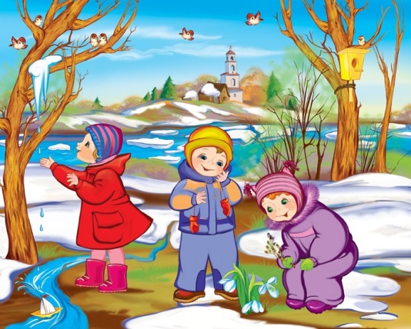 | Вступают в диалог, выдвигают собственные версии.  Дети участвуют в решении проблемой ситуации.
4.Определение цели детской деятельности. | Ребята, а какое сейчас время года?  А что происходит весной? Бегут ручьи, светит солнце, капает капель и т.д. | Включает детей в планирование совместной  деятельности. | Отвечают на вопросы воспитателя, фантазируют. Рисуют в своём воображении картину весны об изменениях в природе.
5. Совместная деятельность взрослого и детей | Я хочу вас познакомить с прекрасным произведением «Весна» которое написал итальянский композитор Антонио Вивальди. Давайте прослушаем фрагмент произведения. (Видеофрагмент «Весна»)Ребята, а хотите мы нарисуем свою картину весны? Так как у нас нет кисти и красок мы будем рисовать используя движение своего тела. Предлагаю вам разделиться на три команды: лучики, воробьи, ветер. Я буду рассказывать весенний сюжет, а вы попробуете изобразить его при помощи танцевальных движений.  Наступила весна, ярко светило солнышко, его разноцветные лучики ласково согревали травку. Прилетели птички и расправили свои крылышки лучам солнца. Вдруг подули сердитые ветры. Зима не хочет уходить. Птички прижались друг к другу. Но лучики оказались смелыми и решили согреть птичек. Тогда птицы снова вылетели погреться на солнышке. Тут и ветерок согрелся от солнышка и подул теплом. Наступила долгожданная весна. Природа радуется. (На экране появляется картина Весны).  Вы здорово справились с заданием и получаете следующую картинку. (Язычок). | Обращает внимание на экран, побуждает высказывать.Побуждает в двигательной импровизации изобразить пробуждение природы от зимнего сна. Развивает воображение, творческую активность, восприятие музыки. Учит менять движения в соответствии с характером музыки.  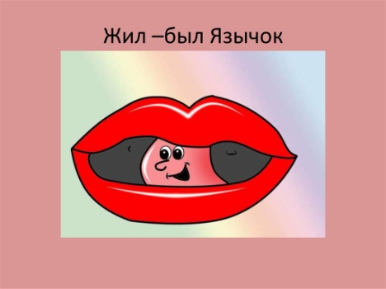 | Появление эмоционального отношения к музыкальным произведениям. Выполняют двигательную импровизацию под музыку, изображая в танце лучи солнца, птиц и ветер. Формулируют ответы на вопросы педагога
 | Ребята, как вы думаете, что может обозначать эта картинка? А зачем она нужна?  Правильно, чтобы активно, четко произносить звуки при пении.  Ну что разомнём наш язычок.  Артикуляционная разминкаВесёлый язычок»  У каждого из нас во рту живёт язычок Яшка  Покажите мне его.  Он ужасный чистюля, и постоянно прибирает дом:  Моет стены  ( кончиком языка проталкивать щёки поочерёдно)  потолок  (погладить языком по нёбу),  окна  (погладить языком зубы по часовой стрелке, закрыв рот)  и двери  (погладить по часовой стрелке губы снаружи).  А ещё он очень любит скакать на лошадке.  Язычок наш не скучает.  В доме песни сочиняет.  Послушайте песенку одну из них «Лиса и воробей». У вас здорово получилось. Держите следующую подсказку. (Картинка хоровод). | Активизирует мыслительный процесс, повышает мотивацию для решения проблемной ситуации. Развивает артикуляционный и голосовой аппарат детей. Работает над чистотой интонации, включая детей в творческую деятельность.  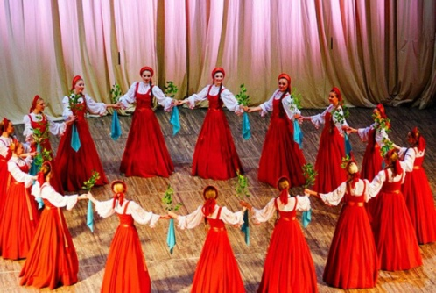 | Дети участвуют в решении проблемой ситуации.  Отгадывают загадку, вливаются в совместную творческую деятельность.  Выполняют упражнения на артикуляционную гимнастику.
 | Ребята, как вы думаете, что может означать эта картинка.  Правильно это музыкально –хороводная игра «Весна». Поиграем ребята? Для начала нужно выбрать ведущего, и построиться в хоровод.  С радостью тебе весна мы будем помогать,  Разными цветами всё вокруг раскрашивать,  Доставай волшебница свои карандаши,  ВЕСНА: У кого есть зелёный цвет выходи, пляши.  Игра повторяется три раза используя цветные карандаши. (зелёный, синий, жёлтый)  Здорово, вы отлично справились с этим заданием, держите следующую картинку. (Музыкальные инструменты). | Дает установку на выполнение заданий для достижения поставленной цели. Подтверждает правильность заданий, мотивируя их к дальнейшей творческой активности.  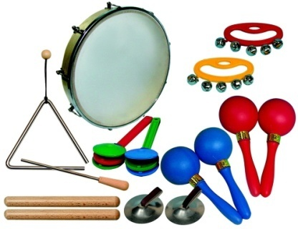 | Самостоятельная деятельность детей по закреплению новой хороводной игры «Весна». Умение взаимодействовать со сверстниками в процессе выполнения работы. Развивается умение внимательно слушать и активно реагировать на поставленные задачи. Тренируется музыкальная память и внимание.
 | Ребята, в начале занятия я вам говорила, что домик не простой, а музыкальный. В крыше домика живут музыкальные инструменты. Выбирайте.  У каждого из вас будет своя музыка. Я буду читать стихотворение, а вы, услышав своё ключевое слово, будете играть на музыкальном инструменте. Сядем на ковёр.  Апрель! Апрель! треугольник  На дворе звенит капель. металлофон  По полям бегут ручьи. бубенцы  На дорогах лужи. вода и трубочка  Скоро выйдут муравьи  после зимней стужи тихое шуршание  Пробирается медведь – трещотки  сквозь лесной валежник.  Стали птицы песни петь – свистулька  и расцвел подснежник. колокольчик.  Какие молодцы, а теперь попробуем с музыкой. На экране будут появляться музыкальные инструменты, если вы увидите свой музыкальный инструмент, начинайте играть. Как вы думаете красивый у нас получился оркестр? | Предъявляет новое задание, активизирует мыслительную и музыкальную деятельность детей.  Воспитывает интерес к звучанию русских народных инструментов.  Выражает оценку деятельности детей и мотивирует к выполнению нового задания, способствует развитию логического мышления. | Испытывают потребность в восприятии музыки и игре на русских народных инструментах.
Итог занятия. | Ребята, посмотрите, все стороны нашего домика закрыты. Значит мы справились со всеми заданиями. И в домике вас ждёт сюрприз. Это диск с музыкальными играми, у себя в группе вместе с воспитателем вы сможете с ним играть. Ребята вам понравилось наше приключение? А давайте ваше впечатление от занятия выразим эмоциями. Если вам понравилось вы показываете «Класс», если не очень понравилось знак «Безразличия». Скажите какое задание вам запомнилось ? Все задания были для вас лёгкими? Мне очень понравилось у вас в гостях, вы отличные ребята. Увы, мне пора прощаться с вами. До свидания. | Педагог проводит анализ деятельности детей, подводит итог совместной работы. Рефлексия. | Делятся впечатлениями, анализируют собственную деятельность.

.

